

~本 期 內 容~
會務大記事（105年01月～03月）…………………………………P2
二、本季專文（尋找工作的軌跡 / 文 多元就業方案人員 陳昱良）……P3
三、輪椅維修保養預約單……………………………………………………P5
四、第一季（105年01月～03月 捐款所得芳名錄）……………………P6

西元2016年4月29日 第三十八期
協會創立：2007年1月21日
理事長：翁玉鈴 總幹事：林君潔 季刊總編：莊棋銘、編輯助理：陳昱良
電 話：02-2930-3229 E - mail：info@vitality.org.tw
傳 真：02-2930-3315 網 址：www.vitality.org.tw
郵政劃撥：50022397 銀行帳號：中國信託（822）2555-4014-1465
戶名：社團法人台北市新活力自立生活協會
地址：台北市文山區羅斯福路五段211巷17弄5號1樓 （近捷運萬隆站）

會務展開， 活力展開 第一季 會務簡介

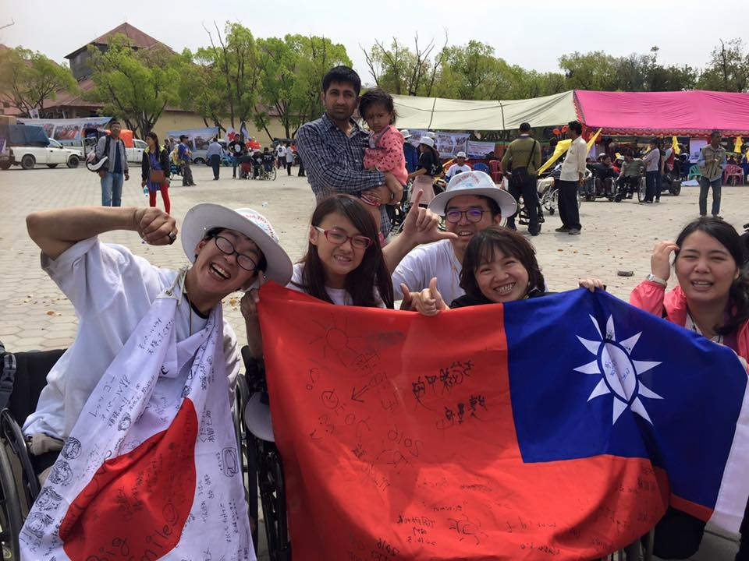
一、2016年1月21日~25日「世貿中心公益團體義賣會」：透過熱心夥伴黃郁晴小姐介紹世貿有公益團體擺攤義賣活動，促使本會有機會參與五天的賣義並宣廣自立生活理念給民眾。感謝黃郁晴小姐的大力支持。
二、2016年1月30日~2月1日「第三十二屆 個人助理培訓課程」：本次培訓共10名學員參與。
三、2016年2月15日(桃園演講)：至啟智致意訓練中心和工作者分享「用人權扭轉障礙者自立生活」議題。
四、2016年2月18日、3月9日（實踐障礙者法律人權工作坊律師團：台灣在2014年底通過身心障礙權利公約施行法，因此在去年2015年和障權會、人約盟等團體和律師團開會尋找障礙者權利受損案件，將提起訴訟。
五、2016年2月19日(內政部營建署無障礙會議)：建築物無障礙設施設計規範已不符合目前實際需求，透過和立委陳情後召開修法會議。
六、2016年2月21日召開「全國自立生活聯盟 第十一次會議」：會議共有高雄向陽、台北新活力、嘉義新世界、台南夢城、台中喜樂心等自立生活協會（籌備會）參與嘉義見面會議，提供彼此訊息活動連結，報告各會最新進度，以及後續合作事宜等。
七、2016年3月2日(南投演講)：針對公務認員作教育訓練，促進對身心障礙者及無障礙空間之認識。
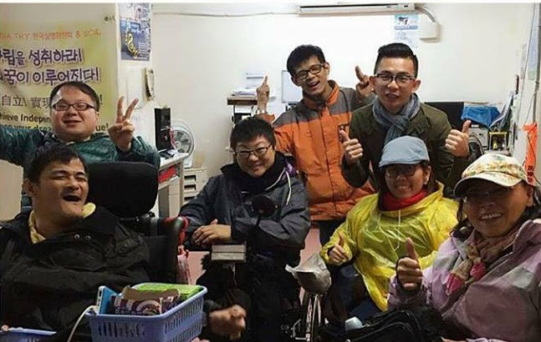
八、2016年3月7日~17日（2016年亞洲尼泊爾TRY活動）：本次活動共有尼泊爾、台灣、日本、韓國、蒙古、印度、 巴基斯坦、柬埔寨等國成員參加，過程中以健行宣導的方式建立就身心障礙相關議題作深入研討、經驗交流平台，以行動証明走入社會發聲，一同喚起社會大眾對身心障礙者權益的重視。本會推派黃贊益參與健行活動。林君潔總幹事、吳貞慧參與亞洲自立生活會議，報告目前台灣自立生活推展現況與後續與各國連結。
九、2016年3月15日（馬來西亞身心障礙者雙福協會來訪）：馬來西亞雙福殘障自強發展協會執行長尤琳荔與陪同者拜訪本會，交流兩國身心障礙者運動與服務現況。
十、2016年3月19日（螢火蟲快樂起飛嘉年華義買會）：本會受邀至「螢火蟲快樂起飛嘉年華義買會」，進行義賣。義賣所得做為本會服務、宣廣之用，感謝何麗文小姐大力支持。
十一、2016年3月23日演講：本會總幹事林君潔，至「桃園市綜合性福利服務中心」和相關工作者演講「身障者人權與自立生活」議題。
十二、2016年3月23日台北市脊椎損傷協會同儕支持課程：本會工作人員莊棋銘受邀至社團法人台北市脊椎損傷者協會，分享同儕支持課程第一堂課程：「自立生活介紹」，講解世界各國自立生活運動與服務歷史，以及目前台灣推展現況。
十三、2016年3月24日台北市政府都發局會議：協同都發局檢視現行法規是否有違反身心障礙權利公約。
十四、2016年3月28日台南市夢城自立生活協會（無障礙議題演講）：本會工作人員莊棋銘受邀至台南市夢城自立生活協會分享無障礙法規、設施、以及推展現況。
十五、會務公告：本會前個人助理林朋毅先生與必翔輔具中心合作，將免費協助我們做輪椅保養維修。歡迎有需要朋友填寫維修單後進行維修。本服務採取「預約制」，我們將專人與您聯絡安排保養時間。請務必填寫預約單後，打電話至：0973132770李小姐預約。並填寫申請表傳至：E-MAIL：minko77li@gmail.com或傳真：02-2930-3216相關資訊請看季刊內文表格，謝謝大家的合作。感謝林朋毅與必翔輔具中心提供免費服務。
十六、人事異動：105年度勞動部多元就業開發方案，進用人員陳昱良先生於105年2月22日起上工。本會竭誠歡迎他的加入。相關經歷請見本會季刊內文。

尋找工作的軌跡
文 / 社團法人台北市新活力自立生活協會 多元就業開發方案 進用人員 陳昱良

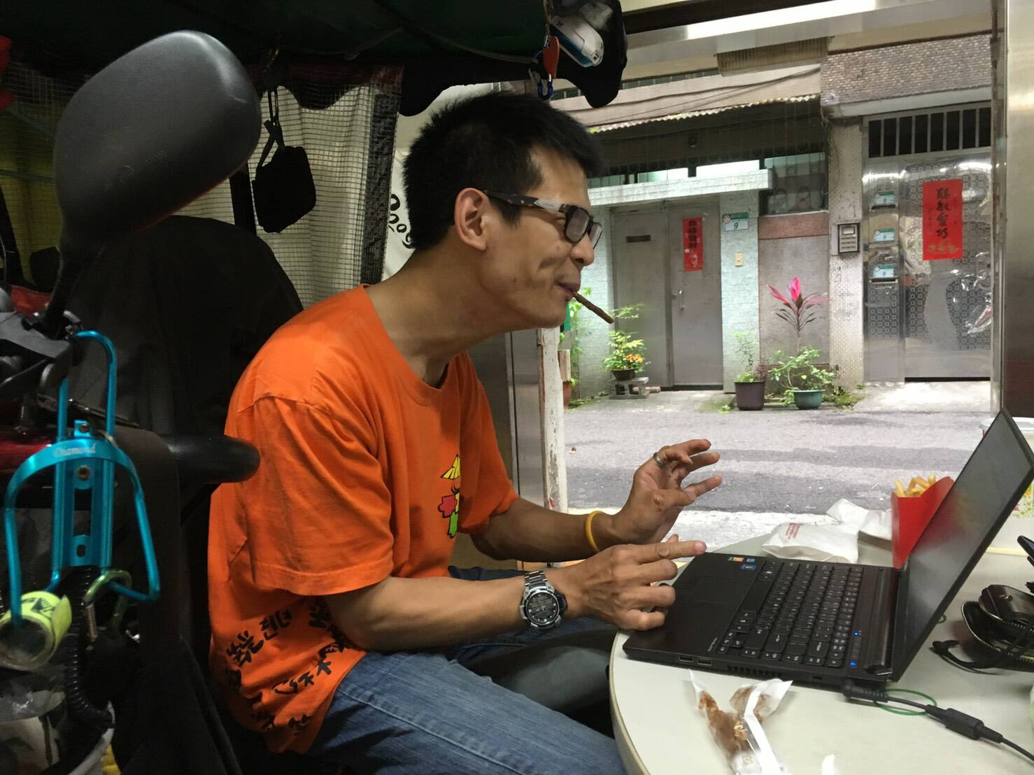
2015年是我人生其中一個轉捩點。還記得當時正值初夏，鳳凰花開、令人感到非常神清氣爽、愉悅的季節。六月下旬依舊以往，學校成績公布，忐忑不安、緊張的心又油然而生。去年是我大學修業年限的最後一年，心想最後一門課如果沒衝破的話，那我的大學十年生涯就毀於一旦，在公家單位紀錄也會因此而留下不可抹滅的一道陰影。
過了一陣子，成績公布了，最後一門必修課終於過關了，終於從台灣第一學府－國立台灣大學公共衛生學系畢業，正式拿到學士學位。我和我的家人、家族都非常興奮、雀躍。但是好景不常，緊接而來的是人生下一個選擇－升學或就業，我因考量到個人和家裡種種因素，最後選擇了就業。原本心想在大學期間擁有了在校打工和台積電駐校服務代表等經驗當背書，社團及公共參與也很多元、多樣，交友人脈也很廣闊，至少也符合現今公司企業部門徵才的評核條件之一，應該很好找工作吧？實則不然。
由於我在台大公衛系裡的領域是行政管理方面，再加上兩個打工經驗的工作內容也都是行政方面的工作。於事我便開始在三大知名網路人力銀行刊登個人履歷，應徵跟行政管理有關的工作，甚至創業性質相關的工作也有。履歷刊登，馬上有各個大大小小、有名無名的企業、公司邀請我面試。但是，就在這個時間點、節骨眼上一個又一個現實面，一道又一道高牆、鐵門接續出現。不管是網路通知面試或是電話通知面試，我都有依約準時出席。
但是，到最後都是接到以下幾種回覆型態的其中一種：
1.非常謝謝您今天在百忙之中前來面試，我們會盡快通知您面試結果，爾後便無回音。
2.電話通知面試時，得知是身障類別後便說:不好意思打擾了，隨即掛上電話。
3.電話中稍微詳聊，主管或面試人員說沒問題，結果面試當天抵達公司門口時，看見本人及交通工具，稍加思量後，便隨意編個理由打發回程。
4.面試當天公司規定要求履歷表或個人資料表當場重寫一遍，由於我手寫能力困難，便以此為由又被請回。
5.應徵文件按規定寄過去後，久無回音而去電詢問後，得到的回覆是:我們非常欣賞且認同、肯定您的學經歷背景，但您是重度障礙者.....等等。
在被這些理由和回應重重打擊之後，求職意志漸漸削弱。曾經也一度請教會小組的弟兄姐妹、團契輔導幫忙介紹、注意，也一邊與他們為這件事一同禱告，懇求上帝指引、開路，但下文也與前述種類差不多。期間也透過小組姐妹牽線介紹職涯重建評估，評估結果也顯示專業技能不足，尤其是電腦相關方面，也是建議先再進修一番。
隨著時間一天天的過去，離父母給我的農曆年前的底限也步步逼近（農曆年前沒找到工作，就整個打包回台南）。就在心急如焚、心情一團亂之下，除了不停的禱告，也找上了信義區就業服務處尋求幫忙。在去了兩、三次之後，得知台北市新活力自立生活協會在徵行政活動助理員的職缺。於是便與就業服務員在最短時間內把應備資料備齊寄出，等候佳音。一如往常的面試通知又來了，我也按著以往西裝筆挺準時出席2/2上午十點的面試，面試結束我依舊懷著半期待半失落的心情離開。
隔天下午是我原定返鄉準備過節的時間，就在高鐵快要抵達新竹站時，手機響了，是協會打來的。在電話那頭傳來錄取的消息，心情頓時完全彌漫在開心、興奮又激動的氛圍當中。真的是太感謝主了~爾後就在今年農曆年節過後2/22正式來到協會工作。
在地狹人稠的台灣，由於觀念、文化大都傳習於中國大陸，風氣大都趨於保守，導致大多數的人民及公司行號會認為說；既然都身為障礙者，身體這麼不方便、體弱多病等等，就應該乖乖待在家裡，不要再出來丟人現眼，但近一、二十年，西方的知識、觀念、文化、信仰等等，漸漸在台灣流傳開來。導致上至政府、下至民間公司行號，越來越多人才招募比例開放給身心障礙者。但問題又來了，因為有些身心障礙者在移動時，或是坐在定點必須仰賴手推輪椅或電動輪椅。導致說原有的辦公空間也變成是障礙的一環。雖然說政府有補助民間公司行號改善無障礙空間，但有些公司行號會覺得施工期間會影響作業、生產品質和效率，還有也會認為說身心障礙者會拖累到公司整體執行的品質和產量。
現今雖有立法、法條保障，但有些公司行號還是會因為覺得太過麻煩寧可被罰款，就是堅持不進用身心障礙者。所以，我希望政府能夠更加重視並且落實職務再設計，進用身心障礙者，在良好職務設計調整下，使身心障礙者能夠真正的出來為社會貢獻、為大家服務。

歡迎會員、各界提供短文及訊息。文章內容，舉凡身障議題，與本會有關之感想等都歡迎投稿。
活力補給站~~~輪椅保養維修服務(預約單)
 | 社團法人台北市新活力自立生活協會
日期 | 105 年 月 日
服務項目 | □清潔保養□機件潤滑□調整鎖固□更換電池□簡易維修□其他______
姓 名 |  |  | 手機/電話：
身 份 別 | □一般戶 □中低收 □低收入戶 |  | 電子信箱：
戶籍地址
輔具類型 |  | 輔具問題：
月份 輔具保養維修申請表
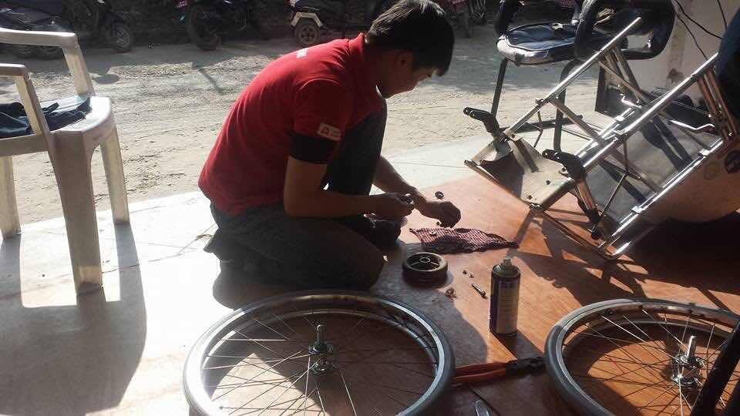
維修人員： 林朋毅

主責人員：

2016年∕民國105年度1月～3月份捐款名錄
捐款日期 | 捐款人(或單位) | 金額(新台幣)
中華民國105年1月21日 | 魏天賜、魏吳金英 | 995
中華民國105年1月21日 | 魏雅琪 | 200
中華民國105年2月16日 | 陳正民 | 1,000
中華民國105年2月16日 | 林君潔 | 3,200
中華民國105年2月26日 | 吳明蘭 | 50,000
中華民國105年2月26日 | 安盛法律事務所 | 50,000
中華民國105年3月1日 | 陳正民、吳世銘、何文卿 | 各1,000
中華民國105年3月1日 | 善心人士 | 230
中華民國105年3月1日 | 蔡素貞、劉熒瑰、游淑君、郭 汶  王乃婷、王冠婷、宋偉強 | 各200
中華民國105年3月1日 | 吳冠蓉 | 400
中華民國105年3月1日 | 吳貞蓉 | 1,600
中華民國105年3月1日 | 羅素嬌 | 2,000
中華民國105年3月1日 | 許玉理 | 2,000
中華民國105年3月1日 | 曾靜娟 | 800
中華民國105年3月1日 | 羅秀敏 | 600
中華民國105年3月2日 | 喬清利 | 1,600
中華民國105年3月2日 | 周子欽 | 200
中華民國105年3月3日 | 何麗文 | 700
中華民國105年3月3日 | 曾靜娟 | 1,200
中華民國105年3月3日 | 胡光秋 | 400
中華民國105年3月4日 | 曾靜玫 | 200
中華民國105年3月9日 | 財團法人佛教佛乘宗基金會（公益信託） | 70,000
中華民國105年3月9日 | 財團法人佛教佛乘宗基金會 | 70,000
中華民國105年3月9日 | 社團法人中華佛乘宗法界弘法協會 | 70,000
中華民國105年3月18日 | 朱蒲潛 | 3,200
中華民國105年3月23日 | 莊棋銘 | 2,800
中華民國105年3月25日 | 陳振盛 | 120,000
中華民國105年3月28日 | 林君潔 | 2,000
中華民國105年3月30日 | 王瑞瑜 | 5,000
中華民國105年3月31日 | 林君潔 | 8,000
中華民國105年3月31日 | 善心人士 | 5,590
本季 捐款總計 | 新台幣 475,115元
感謝以上個人、團體捐款！也歡迎各界繼續支持 社團法人臺北市新活力自立生活協會！！

